ИНФОРМАЦИЯ О ПРОИЗВОДИТЕЛЕ // С новым продуктом OccluSense® от компании Bausch проверка окклюзии теперь возможна и в цифровом формате. Он сочетает в себе традиционную и цифровую регистрацию распределения жевательного давления на окклюзионные поверхности. Устройство может использоваться во многих областях практики и, таким образом, предоставляет широкие возможности для диагностики и лечения. Далее практикующий стоматолог Мелтем Инанмисик из стоматологической клиники Zahnskulptur в Дюссельдорфе описывает различные возможности применения системы.

**ЦИФРОВАЯ ОККЛЮЗИЯ В ПОВСЕДНЕВНОЙ ПРАКТИКЕ**

Мельтем Инанмисик / Кельн

Окклюзия играет важную роль во всех областях стоматологии: от герметизации фиссур, пломбирования и шинирования зубов до протезирования и реставрации на имплантатах с использованием супраструктур.

Классическим завершением лечения у стоматолога обычно является проверка окклюзии. Возникает вопрос, как и с помощью чего она проводится.

Компания Dr. Jean Bausch GmbH & Co. KG («Доктор Жан Бош ГмбХ унд Ко.КГ») предлагает широкий ассортимент артикуляционной бумаги и фольги различной толщины, формы и цвета для проведения окклюзионных тестов.

Новый продукт OccluSense® от компании Bausch сочетает в себе традиционное и цифровое определение распределения жевательного давления на окклюзионных поверхностях. Устройство OccluSense® с одноразовым датчиком давления толщиной 60 микрон с покрытием красного цвета используется точно так же, как обычная окклюзионная фольга (рис. 1).

***Преимущества системы***

Система работает в сочетании с iPad и специальным бесплатным приложением. Простая беспроводная система регистрирует соотношения жевательного давления при статической и динамической окклюзии и отображает их на iPad (рис. 2).

Датчик давления с красным покрытием является очень чувствительным и точным, а благодаря тонкому слою дает точный результат на окклюзионных поверхностях (рис. 3).

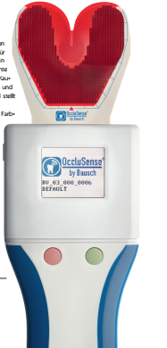OccluSense® открывает дополнительную область в окклюзионном тестировании благодаря оцифровке. Точки окклюзионных контактов можно видеть на зубах как обычно, а распределение жевательного давления можно также определить в процентах. Таким образом, OccluSense® всегда обеспечивает комплексный контроль окклюзионных поверхностей.

*Рис. 1: Новое устройство OccluSense®.*

Представление и визуализация распределения жевательного давления в 2D и 3D является еще одним плюсом, особенно для общения с пациентами.

Свойства и возможности системы OccluSense® могут быть использованы во многих областях повседневной практики. С супраструктурами имплантатов, которые все чаще используются сегодня, имеет смысл определять и устранять нефизиологичные распределения силы и преждевременные контакты непосредственно в стоматологическом кресле.

В то же время, устройство обеспечивает возможность документирования и сохранения начальные данные окклюзии пациента при планировании крупных реставраций. С помощью сенсорной технологии можно создавать, сравнивать и передавать изображения до и после терапии.

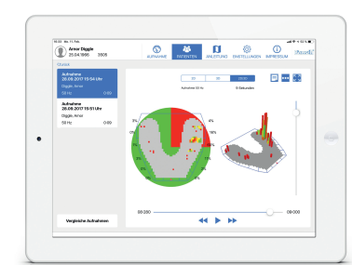

Рис. 2: Отображение окклюзии на iPad.

OccluSense® также может быть интегрирован в функциональную диагностику, где функциональность зубных протезов играет ключевую роль. Распределение жевательных сил может быть задокументировано до начала измерения движения челюстного сустава. После последующих измерениях мышечной релаксации и траектории движения верхне-нижнечелюстного сустава, OccluSense® снова предлагает определить распределение жевательной нагрузки и проверить окклюзию.

С помощью различных устройств для измерения траектории движения челюстного сустава, имеющихся сегодня на рынке, в сочетании с OccluSense® можно комплексно оценить весь жевательный аппарат.

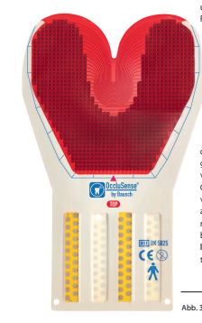

**Заключение**

Интеграция новой цифровой системы в повседневную практику может быть сложной задачей для многих практикующих врачей, но она обеспечивает большую добавленную стоимость для успеха лечения.

С помощью OccluSense® можно визуализировать сложные вопросы и облегчить объяснение пациентам. OccluSense® позволяет не только отображать окончательный окклюзионный контакт в статике и динамике, но и записывать прогресс во времени до завершения окклюзионного движения.

Д-р Жан Бауш ГмбХ и Ко.КГ

Оскар-Шиндлер-Штрассе 4

50769 Кельн

Телефон: 0221/709 36-0

Факс: 0221/709 36-66

Электронная почта: info@bauschdental.de

Сайт: <https://de.occlusense.com>